Comportements et stratégies : former des nombres jusqu’à 200
- L’élève ajoute des cubes unitaires pour représenter le nombre obtenu, mais a plus de 10 cubes dans la colonne des unités.  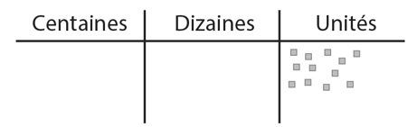 |  | - L’élève échange des cubes unitaires contre  des réglettes, mais ne sait pas combien d’unités font une dizaine.  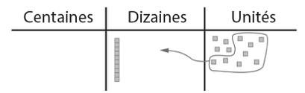  « J’ai beaucoup de cubes, alors je devrais  peut-être en échanger contre une réglette. » |  | - L’élève échange des cubes contre des réglettes, mais a plus de 10 réglettes dans  la colonne des dizaines.  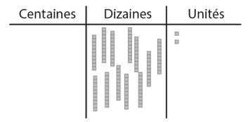
Observations et documentation
- L’élève échange des réglettes contre  une planchette, mais ne sait pas combien  de dizaines font une centaine.  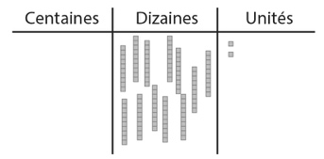  « Je dois faire des échanges, mais je ne pense pas avoir assez de réglettes. » |  | - L’élève comprend les relations entre  les centaines, les dizaines et les unités, mais  a des difficultés à nommer le nombre modélisé.  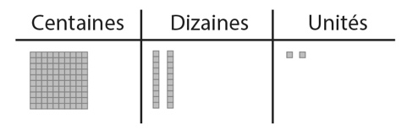  « J’ai 1 centaine, 2 dizaines et 2 unités.  Quel est le nombre ? » |  | - L’élève comprend les relations entre  les centaines, les dizaines et les unités,  et associe le modèle à un nombre.  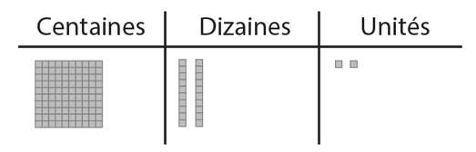  « Le modèle représente 122. »
Observations et documentation

